TAMPEREEN YLIOPISTO

Sole TM
Työajan kohdentamisjärjestelmä: Käyttäjän opas

Versio 1.0

Päivitetty 30.4.2009

SISÄLLYSLUETTELO

Työajan kohdentamisjärjestelmä: Käyttäjän opas 1
1 NÄIN ALOITAT 3
1.1 Kieliversio 3
1.2 Sisäänkirjautuminen 3
2 ENNEN VARSINAISTA ALOITUSTA, MUUTAMA HUOMIOITAVA ASIA! 4
2.1 Käytä vain SoleTM:n omia painikkeita 4
2.2 Järjestelmän ilmoitukset 4
3 PIKAOHJE: TYÖAJAN KOHDENTAMINEN 5
3.1 PROJEKTIN VALINTA 5
3.2 Viikoittainen näkymä 7
3.2.1 Kirjaaminen tehtäville viikoittaisessa näkymässä 7
3.2.2 Projektin ja viikon valinta 9
3.2.3 Esimerkki kirjauksesta viikoittaisessa näkymässä 9
3.2.4 Tuntikirjauksen tallennus 10
3.2.5 Kirjattujen tuntien korjaaminen 10
3.2.6 Viikoittaisnäkymän lisätoiminnot 11
4 Työajan kohdentamisen päivittäinen näkymä 12
4.1 Uusi tuntikirjaus päivittäisessä näkymässä 13
5 Tuntikirjausten kuittaus (tuntikirjaajalle) 15
6 Tuntikirjausten vahvistaminen (vahvistajalle) 16
7 Työsuunnitelmat 18
8 Yleisimmät virheilmoitukset 19
9 PIKAOHJE: HALLINNOINTI 21
9.1 Projektin vastaava ja projektisihteeri 21
9.2 Vastuualueen vastaava 24
10 Raportit 24

NÄIN ALOITAT
- Suosittelemme Mozilla Firefox -selaimen käyttöä. Microsoft Internet Explorer toimii myös, mutta eräiden toimintojen näytöissä voi esiintyä tietyissä tilanteissa virheitä.
- Järjestelmän osoite on https://solepro.uta.fi/tyoaika/

Kieliversio

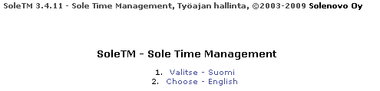

Sisäänkirjautuminen
- Tapahtuu peruspalvelutunnuksella

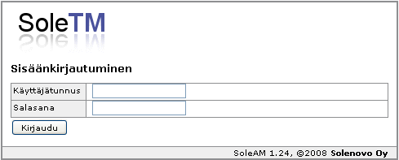

- Odota kärsivällisesti, kun olet klikannut jotain järjestelmän linkkiä tai painiketta.
Näkymän vaihtuminen tai toiminnon toteutuminen voi kestää muutamia sekunteja.
- Älä kaksoisklikkaa järjestelmän linkkejä tai painikkeita. Yksi hiirenpainallus riittää.

ENNEN VARSINAISTA ALOITUSTA, MUUTAMA HUOMIOITAVA ASIA!

Käytä vain SoleTM:n omia painikkeita
- Älä sulje selainta ennen kuin olet tallentanut lisäämäsi tunnit ja kirjautunut ulos järjestelmästä.
Juuri kirjaamasi tunnit katoavat, jos suljet selaimen ennen tallennusta.
- Järjestelmässä ei saa liikkua selaimen omilla painikkeilla, vaan ainoastaan työajankirjausjärjestelmän painikkeita ja tekstilinkkejä käyttäen.

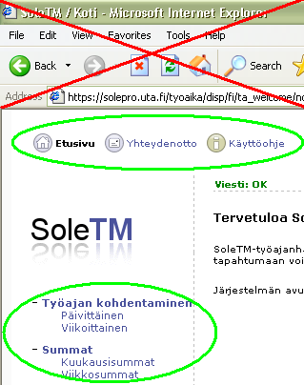

- Selaimen Eteen ja Taakse (Back ja Forward) -painikkeiden käyttö vääristää järjestelmän käyttäjälle esittämää tietoa ja saattaa mahdollistaa useampien päällekkäisten kirjausten syntymisen.
- Selain voi myös esittää virheilmoituksen ja poistaa käyttäjän järjestelmästä. Liiku siis vain järjestelmän
SoleTM -näkymän valikkoja painelemalla, kunnes olet kirjautunut ulos järjestelmästä. Jos järjestelmä kuitenkin antaa virheilmoituksen ja kirjaa sinut ulos järjestelmästä, kirjaudu järjestelmään normaalisti uudelleen.

Järjestelmän ilmoitukset
- Järjestelmä kertoo käyttäjälle toimintojen onnistumisesta tai epäonnistumisesta näkymän yläosan ”Viesti”-rivillä. Viestejä kannattaa seurata, koska ne saattavat antaa hyödyllistä tietoa ongelmatilanteissa.
- Esimerkkejä erilaisista ilmoituksista:
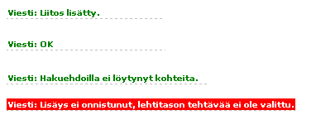

- Järjestelmän istuntoaika on pitkä (8,5 tuntia), joten sen voi jättää halutessaan työpäivän ajaksi taustalle odottamaan.

PIKAOHJE: TYÖAJAN KOHDENTAMINEN
- Tuntien kirjaaminen on mahdollista kahden eri näkymän kautta: Päivittäinen tai Viikoittainen.



- Näistä suositellaan käytettäväksi viikoittaista näkymää, koska sitä on helpompi käyttää ja
samalla näkymä tarjoaa eniten tietoa kirjaajan kokonaistuntimääristä.
- Jotta käyttäjä voi kohdistaa työaikaansa, täytyy henkilön valita kohdistuksen kohde eli projekti.
- Järjestelmän käyttö aloitetaan kartoittamalla ne projektit, joissa käyttäjä on jäsenenä. Käyttäjä on kiinnitetty oletuksena tiettyihin projekteihin, jotka näkyvät kiinnityksen jälkeen henkilön työajan kohdentamisen näytöllä. Näistä yhtenä on ns. vastuualueprojekti. Tämän pitäisi olla jokaisella henkilöllä. Alla olevassa kuvassa on esimerkkitapauksena vastuualueprojekti VA8130 - Talousosasto.
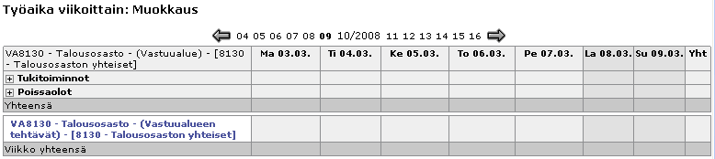

- Mikäli henkilöllä ei näy vastuualueprojektia, kannattaa siitä jättää yhteydenottopyyntö järjestelmän kautta. 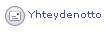

PROJEKTIN VALINTA
- Vastuualueprojektien lisäksi henkilön pitää pystyä kohdentamaan työaikaansa myös muille projekteille, joilla hän työskentelee.
- Jotta käyttäjä voi kohdistaa työaikaansa, täytyy henkilön valita kohdistuksen kohde eli projekti. Tämä tapahtuu siten, että henkilö lisää valitun projektin “Omat projektit” -listaan. Valinnan jälkeen projekti ilmestyy vaihtoehdoksi tuntien kirjaamista varten kaikkiin työajan kohdentamisnäkymiin.
- Projektin lisääminen tapahtuu seuraavasti:
- Valitse valikko ”Omat projektit”.
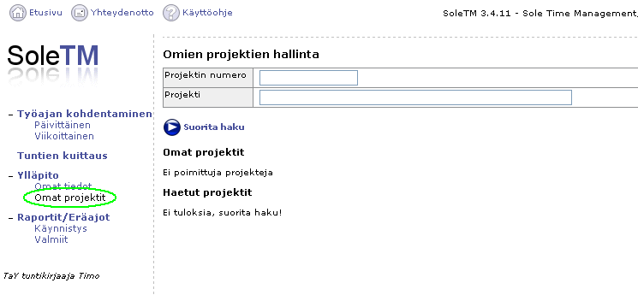

- Painamalla “Suorita haku” -painiketta järjestelmä hakee kaikki käyttäjälle näkyviksi sallitut projektit. Tämä tarkoittaa yleisesti kaikkia oman vastuualueen projekteja. Hakua voidaan tarkentaa valitsemalla tarkentavia hakukriteereitä kuten projektin tyyppi, yksikkö tai vastuualue. Myös projektin numerolla tai nimellä voidaan hakea.
- Haun tulokset näkyvät kohdassa ”Haetut projektit”. Kts. alla oleva kuva.
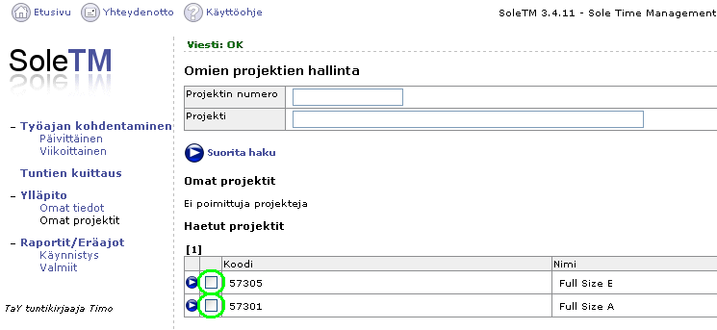

- Ylhäällä kuvassa näkyy kaksi haun tuottamaa tulosta eli projektit nimeltään Full Size A ja E.
- Haetuista projekteista ne, joille tunteja halutaan kirjata, valitaan klikkaamalla projektin koodin edessä olevaa valintaruutua (ympyröity).
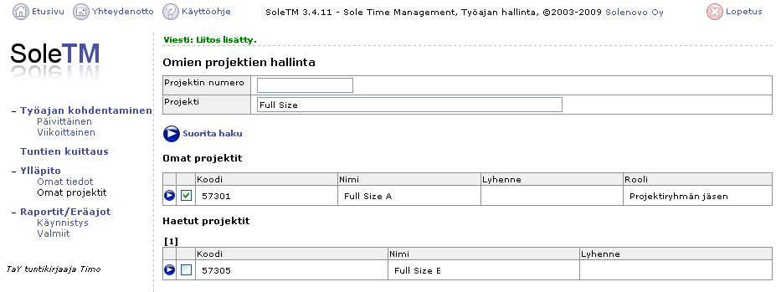
- Valittu projekti (Full Size A) siirtyy hakutulosten joukosta otsikon ”Omat projektit” alle ja käyttäjästä tulee projektiryhmän jäsen. Kun halutut projektit on lisätty omiin projekteihin, voidaan tuntien kirjaaminen projekteille aloittaa.
- Valitut projektit säilyvät muistissa ilman tallennusta. Jos valittu projekti halutaan poistaa, tapahtuu se ottamalla ruksi pois projektin koodin edessä olevasta valintaruudusta.
- HUOM: Mikäli ”Omat projektit” -listassa on jo valmiina valittuja projekteja, tai sinne ilmestyy uusia projekteja ilman, että käyttäjä itse niitä lisää, on käyttäjä liitetty näihin projekteihin jäseneksi hallinnoivan käyttäjän toimesta. Yleisesti tämä tarkoittaa, että projektin tai vastuualueen vastaava on liittänyt henkilön projektiinsa jäseneksi.

Viikoittainen näkymä
- Edellä suoritettujen valmistelujen jälkeen voi henkilö aloittaa tuntien kohdentamisen.
- Kohdentamisnäkymät avataan vasemman reunan valikosta otsikon ”Työajan kohdentaminen” alta. Kuten edellä oli kerrottu, on suositeltavaa valita viikoittainen näkymä.
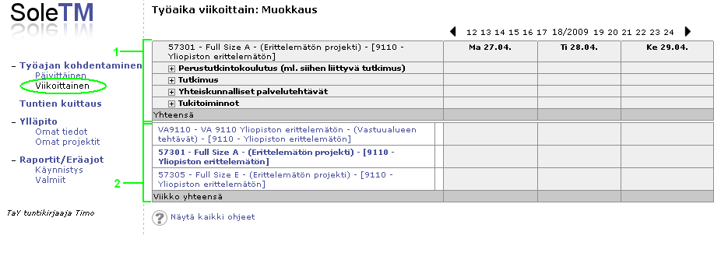
- Viikoittainen tuntikirjausnäkymä esittää kaikki kirjaajan ”Omat projektit” -valikossa valitut projektit samanaikaisesti näytöllä viikon kerrallaan.
- Taulukon yläosassa (1) näytetään projekti johon tunteja ollaan sillä hetkellä syöttämässä.
- Alempana (2) näytetään kaikki henkilön omat projektit ja niille kyseisellä viikolla kirjatut tunnit.
Tässä kohdassa näytetään lihavoituna myös projekti, jolle ollaan tällä hetkellä kirjaamassa, joten summarivejä on tälle projektille kaksi. (Esimerkkikuvassa projekti Full Size A).
- Kaikki projektit esitetään muodossa:
Projektin numero - Projektin nimi - (Projektin tyyppi) - [Vastuualueen numero - Vastuualueen nimi].
- Kunkin vastuualueen tehtävät eli opetus-, tutkimus- ja tukitehtäviä sisältävän projektin numero muodostuu yhdistelmästä VA ja vastuualueen numero.
Kuvassa näkyy vastuualueprojekti vastuualueelle 9110. Projektin nimi on VA 9110 Yliopiston erittelemätön.

Kirjaaminen tehtäville viikoittaisessa näkymässä
- Jotta tunteja voidaan kirjata projektille tai vastuualueelle, täytyy projektin tehtävälista avata halutun toiminnon kohdalta.
- Tämä tapahtuu painamalla toiminnon nimeä tai [+] plus-merkkiä nimen edessä. Kun merkki muuttuu miinukseksi, on lista avattu ja oikealla olevaan taulukkoon ilmestyy paikat/ruudut jokaisen päivän kohdalle tuntien kirjausta varten. Kts. alla oleva kuva.
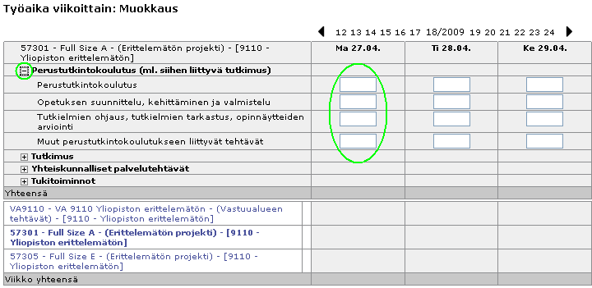

- Kuvassa näkyy avattuna projektin Full Size A tehtävälistan tulosalue ”Perustutkintokoulutus”.
Tällöin sen alla oleviin kohtiin ”Perustutkintokoulutus”, ”Opetuksen suunnittelu, kehittäminen ja valmistelu”, ”Tutkielmien ohjaus, tutkielmien tarkastus, opinnäytteiden arviointi” sekä ”Muut perustutkintokoulutukseen liittyvät tehtävät” voidaan kirjata tunteja. Kirjaus onnistuu viikon kaikille päiville. Tässä vaiheessa muut tehtävähierarkiat, kuten tulosalueen ”Tutkimus” tehtävälista, ovat suljettuina.
- Tehtävälistat ja niiden jaottelu perustuvat tulosalueittaiseen seurantaan ja vaihtelevat projektin tyypin mukaan. Tehtävistä on pyritty laatimaan yksiselitteisiä ja niiden määrä on pyritty pitämään kohtuullisena, jotta järjestelmä olisi mahdollisimman käyttäjäystävällinen.
- Kirjausruutuun siirrytään klikkaamalla hiirellä ruutua halutun tehtävän/päivän kohdalla. Myös ruudun vaihtaminen eli tehtävän tai päivän vaihtaminen tapahtuu hiirellä.
- Tunnit syötetään näppäimistöltä. Kirjaaminen tehtävälle tapahtuu käytännössä tunnin tarkkuudella, mutta pienin järjestelmän hyväksymä kirjaamistarkkuus on viisitoista minuuttia. Huomioi, että tämä
kirjataan neljäsosatuntina eli lukuna 0,25. Puoli tuntia ilmaistaan luvulla 0,5 ja 45 minuuttia luvulla 0,75.
- Vaadittu kirjaamistiheys on riippuvainen projekteista, joille henkilö osallistuu. Tällöin on otettava huomioon myös rahoittajien vaatimukset.
- Täydentävän rahoituksen projekteihin osallistuva opetushenkilöstö kohdistaa kyseisille projekteille tehdyt tunnit kuukausittain niille päiville, joina työ on tehty. Opetushenkilöstön budjettirahoitteinen nk. virkatyö suositellaan kohdistettavaksi kuukausittain.
Mikäli edellä mainittu ei ole mahdollista, opetushenkilöstön 1600 tunnin kokonaistyöaikaa noudattava työsuunnitelmaan sisältyvä muu kuin täydentävän rahoituksen projekteihin liittyvä työpanos tulee kohdistaa vähintään lukukausittain. Kevätlukukausi tulee kohdistaa viimeistään 31.7. ja syyslukukausi 31.12. Työtunteja ei tarvitse jakaa kalenteripäiville, vaan koko toteuma voidaan merkitä kauden viimeiselle päivälle.
- Virkatyön kohdistaminen tapahtuu järjestelmään tehtyjen työsuunnitelmien pohjalta. Tällöin suunniteltuja tunteja verrataan toteutuneisiin ja henkilö korjaa mahdolliset poikkeamat. Täydentävään rahoitukseen osallistuvien on kuitenkin huomioitava mahdolliset rahoittajan laskutusjaksoihin liittyvät määräajat.

Projektin ja viikon valinta
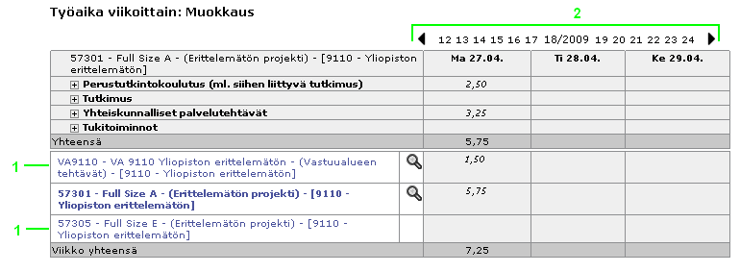
- Projektia, jolle tunteja halutaan kirjata, vaihdetaan klikkaamalla kirjaamistaulukon alapuolella olevasta listasta sinisellä kirjoitettua projektin nimeä (1).
- Viikkoa, jolle tunteja halutaan kirjata, voidaan vaihtaa painamalla tuntitaulukon yläpuolella olevalta riviltä (2) joko suoraan halutun viikon numeroa tai siirtymällä nuolista yhden viikon eteenpäin tai taaksepäin.

Esimerkki kirjauksesta viikoittaisessa näkymässä
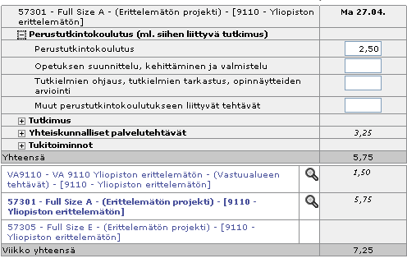

- Esimerkkikuvassa perustutkintokoulutukseen on kohdistettu maanantaille 2,50 tuntia eli 2 tuntia ja 30 minuuttia.
- Huomioi myös, että tulosalueelle ”Yhteiskunnalliset palvelutehtävät” on esimerkissä kohdistettu 3 tuntia ja 15 minuuttia ja vastuualueen projektille on kohdistettu yksi tunti ja kolmekymmentä minuuttia. Yhteiskunnallisten palvelutehtävien osalta tehtävälista on suljettu, joten tarkempi tehtävä (tai tehtävät), jolle tunnit on kohdistettu, ei ole näkyvissä.
- Tuntikirjaustaulukko sisältää kaksi ”Yhteensä” -riviä, joista
a) ylempi laskee käsiteltävänä olevan projektin tunnit yhteen ja
b) alempi laskee viikon kaikki tunnit kaikkien käyttäjän projektien osalta yhteen.
Projektit summaavassa listassa näkyy lihavoituna myös sillä hetkellä valittuna oleva projekti eli projekti, jolle tunteja ollaan kirjaamassa. Yksittäisen projektin tunnit esitetään siis kahdella rivillä.

Tuntikirjauksen tallennus
- Kun haluttu määrä tunteja on lisätty projektin tehtäville sillä hetkellä käsiteltävälle viikolle, on painettava oikealla alhaalla sijaitsevaa ”Tallenna” -painiketta.
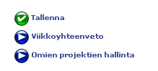
- Vasta tämän jälkeen kirjatut tunnit tallentuvat järjestelmään. Tallennuksen jälkeen käyttäjä voi vaihtaa käsiteltävän projektin tai viikon tai poistua näkymästä.
- Mikäli näkymää, projektia tai viikkoa yrittää vaihtaa ilman tallennusta, huomauttaa järjestelmä tästä ja tarjoaa tallennusmahdollisuutta (alla oleva kuva), josta voi myös kieltäytyä.
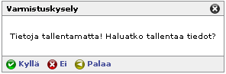

- HUOM! Mikäli siirrytään selaimeen tallennetulla linkillä järjestelmän ulkopuoliselle sivulle tai mikäli selaimen sulkee ilman, että kumpaakaan näistä tallennuspainikkeista on painettu, katoavat viimeisen tallennuksen jälkeen täytetyt tunnit.

Kirjattujen tuntien korjaaminen
- Kirjaamiaan tunteja voi korjata tai nollata muuttamalla aikaisemmin kirjattua tuntimäärää. Tämä tapahtuu menemällä korjattavan kirjauksen kohdalle eli haluttuun ruutuun halutulla viikolla ja muuttamalla siihen kirjattua tuntimäärää. Tallennettaessa järjestelmä korvaa vanhan kirjauksen uudella. Järjestelmä ei hyväksy miinustunteja.
- Huomattavaa on kuitenkin se, että merkittyjen tuntien muuttaminen on mahdollista siihen asti, kunnes projektin vastaava tai vastuualuevastaava vahvistaa tunnit. Vahvistamisen jälkeen tuntikirjausta ei voida muuttaa ilman, että vahvistaja käy purkamassa vahvistuksen. Kirjausten muokkausmahdollisuuden poistaa myös kuukausittain tapahtuva edellisen kuukauden lukitus.

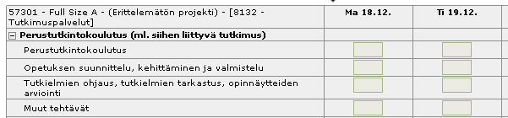
- Lukitun päivän ruudut muuttuvat esimerkkikuvan mukaisesti harmaiksi, eivätkä ole hiirellä valittavissa.

Viikoittaisnäkymän lisätoiminnot
- Kun käyttäjä valitsee jonkun taulukon ruuduista, johon haluaa kirjata tunteja, muuttuu tuntitaulukon alapuolella olevat rivit esittämään kyseisen ruudun tietoja.
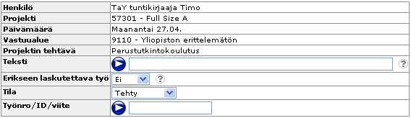
- Riveiltä selviävät kirjaajan nimi, projekti ja päivämäärä, jolle kirjausta ollaan tekemässä sekä
tehtävä.
- Lisäksi tarjotaan mahdollisuutta sisällyttää kirjaukseen informaatiota ja muuttaa kirjauksen
käsittelyä.
- Kohtaa ”Teksti” voidaan hyödyntää, mikäli yksittäisen kirjauksen sisältöä halutaan selventää. Teksti kiinnittyy kirjaukseen tallennettaessa. Aikaisemmin käytetyt tarkennetekstit löytyvät painamalla tekstikentän edessä olevaa sinistä nuolipainiketta. Mikäli käyttäjä ei ole käyttänyt tekstiruutua aikaisemmin, on valintaruutu tyhjä.
- Kun johonkin ruutuun lisätään tekstitieto, ilmestyy viikoittaisnäkymään tämän kirjauksen kohdalle pieni ”(i)”-kuvake, jota painamalla lisätiedot näkyvät.
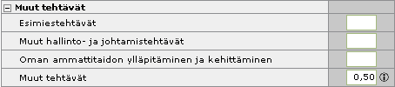

- Erikseen laskutettava työ:
Oletuksena valintaikkunassa on aina ”EI”. Mikäli kohdennat erikseen laskutettavaa työtä, vaihda valinta ”Kyllä” –tilaan. Erikseen laskutettavat tunnit kohdennetaan SoleTM–järjestelmässä ao. projektiin, josta ne ovat laskun asiallisen tarkastajan ja hyväksyjän todennettavissa. Erikseen laskutettavalle työlle annetaan täsmentävä seliteteksti, jossa annetaan tarkempi tieto laskutettavasta tehtävästä kts. edellä kuvatut kohdat 3-4. Erikseen laskutettavasta työstä saat lisätietoja tästä linkistä:
https://intrawww.uta.fi/yksikot/hallinto/hv/asiakirjat/LaskutettavaTyo_22092008.pdf
- Kohta ”Tila”, joka tarjoaa vaihtoehdot ”Tehty” ja ”Suunniteltu” mahdollistaa tuntien kirjaamisen tuleville päiville tai viikoille ennakkoon. Ainoastaan tehdyt tunnit voidaan hyväksyä.

- Viikkoyhteenveto
Lisätietolaatikon oikealla puolella sijaitsevasta kolmen painikkeen ryhmästä löydät
”Viikkoyhteenveto”-painikkeen, josta päästään katsomaan projekteille kirjattuja tunteja erillisessä viikoittaisessa taulukossa.
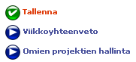
- Painamalla ”Omien projektien hallinta” -painiketta päästään lisäämään ja poistamaan projekteja, joille tunteja on tarkoitus kirjata. Näkymä on sama kuin vasemman laidan ”Ylläpito”-valikon kohta ”Omat projektit”.

Työajan kohdentamisen päivittäinen näkymä
- Päivittäiseen näkymään mentäessä järjestelmä näyttää ensimmäisellä sivulla kaikki kirjaajan itsensä kirjaamat tunnit tietoineen.
- Kirjaukset jakautuvat usealle sivulle, mikäli niitä on enemmän kuin 15 kappaletta sivua kohti.
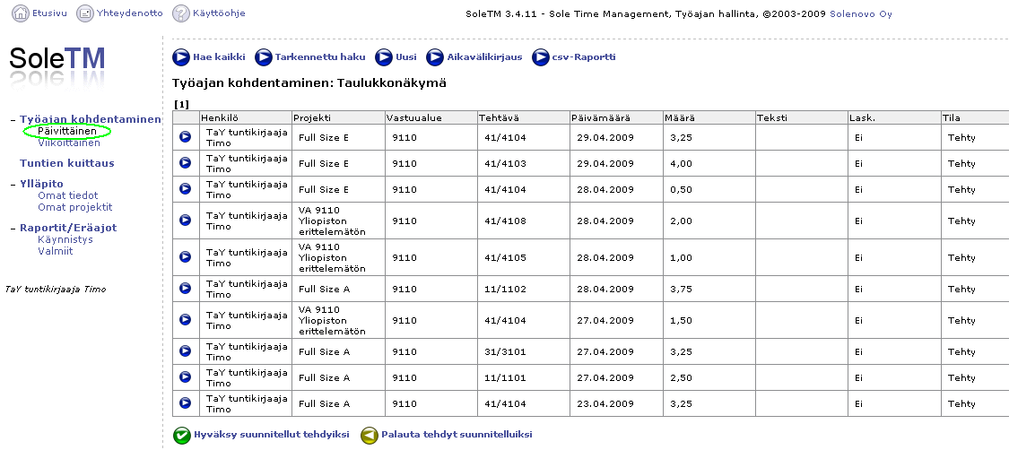
- Tavalliselle tuntikirjaajalle kirjaukset listaava näkymä ei tuo kuin kirjaajan omia tunteja vaikka käytettäisiin hakutoimintoja (”Hae kaikki” tai ”Tarkennettu haku”), mutta tällöinkin ”Tarkennettu haku” tarjoaa keinon suodattaa vain halutun ajanjakson, projektin jne. kirjaukset näkymään.
- Vastuualueen vastaavalle tai projektin vastaavalle näkymään sisällytetään haun jälkeen myös kaikki kyseisen henkilön vastuulle kuuluvien kirjaajien kirjaukset.
HUOM! Mikäli käytät järjestelmää siten, että kirjaat tunteja suunnitelluiksi, niin tämän näkymän kautta sekä kirjaaja että vastuuhenkilö voivat helpoiten muuttaa kaikki projektille kirjatut tunnit tehdyiksi.

Uusi tuntikirjaus päivittäisessä näkymässä
- Päivittäisessä näkymässä voidaan tehdä uusi yksittäinen tuntikirjaus painamalla painiketta ”Uusi”.
(Tuntien lisääminen on kuitenkin helpompaa viikoittaisen näkymän kautta.)

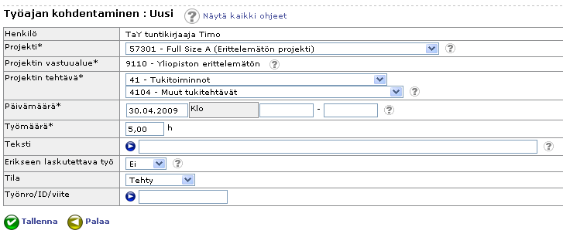
- Näkymässä valitaan ensin projekti, jolle tunteja halutaan kirjata.
- Tämän jälkeen valitaan projektin vastuualue, joka on todellisuudessa vain harvoissa tapauksissa käyttäjän valittavissa.
- Tämän jälkeen valitaan tehtävä, jolle tunnit kohdistetaan. Järjestelmä tarjoaa valittavaksi uusia tehtävätasoja sisältäviä alasvetovalikoita kunnes tarkin tuntikirjaustaso on saavutettu.
Tehtävälista ja sen hierarkia on sama kuin viikoittaisessa näkymässä.
- Järjestelmä tarjoaa kirjauspäivämääräksi automaattisesti senhetkistä päivämäärää, mutta päivämäärän voi myös vaihtaa. Päivämäärä pitää antaa muodossa pp.kk.vvvv.
- Kirjattavan työajan määrittelemiseen on tarjolla kaksi vaihtoehtoa. A) Käyttäjä voi antaa kohtaa ”Klo” aloitus- ja lopetuskellonajan, jolloin järjestelmä laskee automaattisesti tunnit kohtaan ”Työmäärä”. B) Toinen (esimerkkikuvassa esitetty) vaihtoehto on jättää kohta ”Klo” tyhjäksi ja kirjoittaa haluttu tuntimäärä kohtaan ”Työmäärä”.
- Kaikki edellä käsitellyt kohdat on pakko täyttää, jotta järjestelmä hyväksyisi kirjauksen. Tämän lisäksi voidaan kirjaukselle antaa vapaa tarkentava selitys kohdassa ”Teksti” sekä määrittää sisällytetäänkö kirjaus laskutukseen ja onko tunnit tehty vai vain suunniteltu.
- Kun tiedot on täytetty, painetaan nappia ”Tallenna”, jolloin näkymä muuttuu. Mikäli tuntikirjausta ei haluta tallentaa, painetaan ”Palaa” -painiketta.
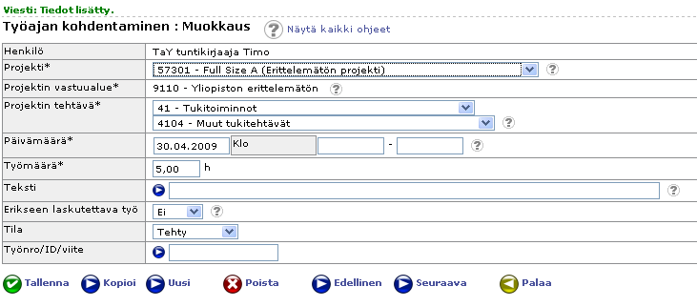
- Kirjauksen tallennuksen jälkeen järjestelmä mahdollistaa vielä muokkausten tekemisen kyseiseen kirjaukseen. Kirjauksen jokaista kohtaa voi muokata, ja painamalla ”Tallenna”-painiketta alkuperäinen kirjaus korvautuu.
- ”Kopioi”-painikkeella voidaan helposti luoda toinen kirjaus, joka sisältää samoja tietoja kuin ruudulla näkyvä kirjaus. Kopion pohjatiedot otetaan kirjauksesta, jonka kohdalla ”Kopioi”-painiketta painettiin, mutta kaikki tiedot ovat kuitenkin muokattavissa, jolloin esimerkiksi päivämäärää muuttamalla voidaan luoda vastaava kirjaus toiselle päivälle.
- Painike ”Uusi” tuo ruudulle jälleen tyhjän tuntikirjauslomakkeen.
- Painike ”Poista” poistaa tallennetun kirjauksen lopullisesti.
- Painikkeilla ”Edellinen” ja ”Seuraava” voidaan siirtyä tehtyjen kirjausten välillä ilman, että tarvitsee käydä taulukkonäkymässä.
- ”Palaa”-painike siirtää takaisin taulukkonäkymään.
Edellä esitettyyn kirjauksen muokkausnäkymään pääsee (takaisin) yksittäisen kirjauksen kohdalla myös painamalla päivittäisessä tuntien listausnäkymässä sinistä nuolta kirjauksen edessä.

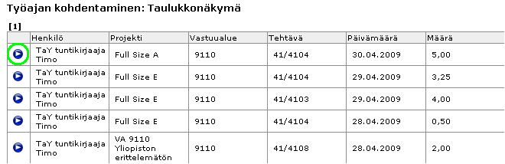

Tuntikirjausten kuittaus (tuntikirjaajalle)
- Jokainen työntekijä, joka kohdentaa työaikaansa järjestelmään, varmentaa oman työaikansa järjestelmässä kuukausittain. Järjestelmässä tästä toiminnasta käytetään nimitystä ”Tuntien kuittaus”.
- Työaika kuitataan edelliseltä kuukaudelta seuraavan kuukauden 3. päivään mennessä.
- Kun kaikki käyttäjän tekemät tuntikirjaukset on tehty kuluvalta kuukaudelta ja ne on tallennettu, valitaan ”Tuntien kuittaus” -painike.
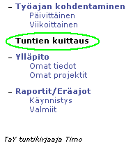
- Kirjaaja varmentaa tekemänsä tunnit painamalla ”Kuittaa”-painiketta
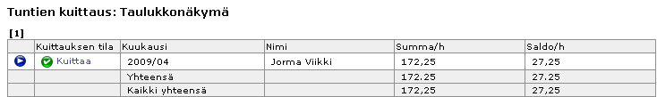
- Kirjaaja voi vielä halutessaan katsoa kirjaamiaan tunteja tarkemmalla tasolla painamalla ”Kuittaa”-toiminnon edessä olevaa sinistä nuolinäppäintä
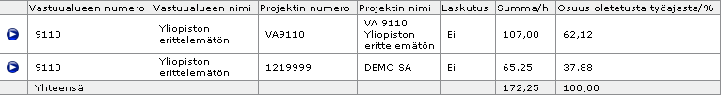

- Kuittauksen jälkeen kuittauksen tila muuttuu niin, että edellä kuitattu tuntimäärä on peruttavissa
(jos sellainen tilanne syntyy) niin kauan kunnes esimies on vahvistanut tuntikuittauksen.
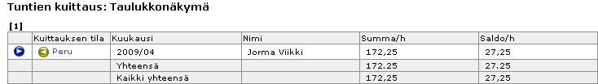

Tuntikirjausten vahvistaminen (vahvistajalle)
- Projektin vastuullinen johtaja vahvistaa projektille työskennelleiden henkilöiden työajat sen
jälkeen, kun projektilla työskennelleet henkilöt ovat kuitanneet oman työaikansa.
- Projektin vastuullinen johtaja vahvistaa projektinsa työajat kuukausittain seuraavan kuukauden 7. päivään mennessä. Projektin vastuullisen johtajan ollessa esteellinen yksikön esimies/johtaja vahvistaa projektille työskennelleen henkilöstön työajat.
  - Vahvistaja valitsee ”Työajan vahvistaminen” –painikkeen

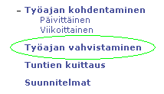

  - Vahvistajalle tulee esiin hänen vahvistettavakseen tulleet tuntikirjaukset

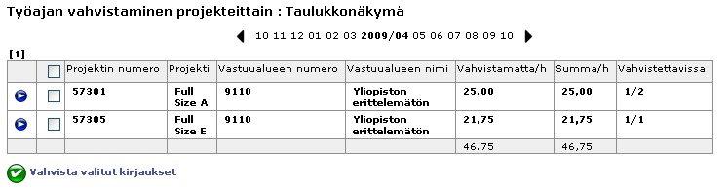
  - Vahvistaminen (TASO 1, yllä esitetty kuva)
- Vahvistaminen toimintona on jaoteltu järjestelmässä kolmeen eri vahvistamisportaaseen, joista yllä oleva kuva on ensimmäinen mahdollinen vahvistamistaso, jota henkilö voi käyttää.
- Taulukosta on nähtävissä
  - Projektin numero (kirjanpidosta)
  - Projekti (projektin kirjanpidollinen nimi)
  - Vastuualue (projektin kirjanpidosta ilmenevä vastuualue)
  - Vastuualueen nimi
  - Vahvistamatta olevien tuntien määrä
  - Tuntien summataso
  - Vahvistettavissa olevien henkilöiden lukumäärä.
- Tässä on huomioitava, että taulukossa esitetty luku 1/2 projektin Full Size A kohdalla tarkoittaa sitä, että toinen kyseiselle projektille tunteja kirjanneista henkilöistä ei ole vielä kuitannut tallentamiaan tunteja. Esimerkkitaulukon projektille 57305 (Full Size E) on kirjannut tunteja yksi henkilö, ja hän on myös kuitannut omat tuntinsa.
- Itse vahvistaminen tapahtuu tällä tasolla siten, että vahvistaja valitsee halutun projektin ja painaa ”Vahvista valitut kirjaukset” -toimintoa:

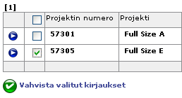
- Tämän jälkeen vahvistajalle ilmoitetut tunnit lukittuvat tuntien kirjaajalta ja hänelle tulee tuntien vahvistamisesta merkintä.

  - Vahvistaminen (TASO 2, alla esitetty kuva)

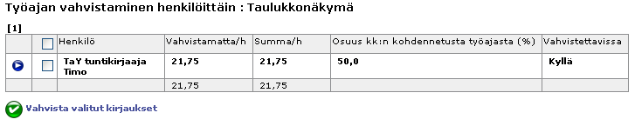
- Vahvistaja näkee tällä vahvistamisen tasolla vahvistettavan henkilön projektille kohdentamien tuntien summatason sekä tuntien osuuden työntekijän kaikista kohdennetuista tunneista.
- Vahvistaja voi tässä vaiheessa vahvistaa ilmoitetut tunnit täyttämällä henkilön edessä olevan valintapainikkeen ja painamalla ”Vahvista valitut kirjaukset” -painiketta.
- Mikäli vahvistaja kuitenkin haluaa tarkentaa tarkastelutasoa, voi hän suorittaa sen painamalla rivin alussa olevaa sinistä nuolta.

  - Vahvistaminen (TASO 3, alla esitetty kuva)

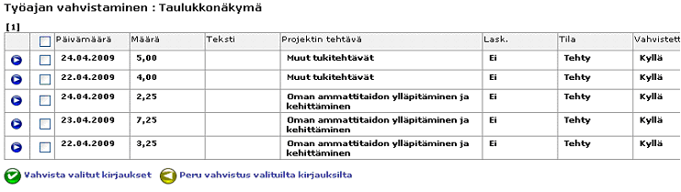
- Vahvistaja näkee tällä tasolla henkilön esittämät tunnit päivämäärillä eriteltyinä. Myös mahdolliset tarkentavat selitetekstit näkyvät tällä sivulla.
- Vahvistaja voi vahvistaa tällä sivulla vain tietyn päivän tunnit, jos tähän jostain syystä on tarvetta.
- Vahvistaja voi perua jo tekemänsä vahvistuksen valituilta kirjauksilta, jos tähän jostain syystä on tarvetta.
- Vahvistaja voi tässä vaiheessa vahvistaa ilmoitetut tunnit täyttämällä päivämäärien edessä olevat valintapainikkeet ja painamalla ”Vahvista valitut kirjaukset” -painiketta.
- Tämä taso on viimeinen, jolla tuntien vahvistamisen voi suorittaa. Vahvistuksen kohteena olevien tuntien yksityiskohtaisempi tarkastelu on mahdollista painamalla rivin alussa olevaa sinistä nuolta, mutta kyseisellä tasolla tuntien vahvistaminen ei onnistu.

Työsuunnitelmat
- Työsuunnitelmista on oma erillinen ohjeensa. Ohje löytyy osoitteesta:
http://www.uta.fi/hallintokeskus/talous/SolePRO/Kirjausohje.doc
- Ohje on myös saatavilla järjestelmän työsuunnitelmasivulla.
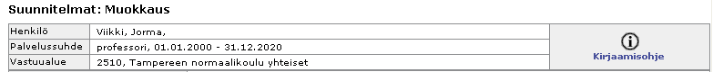

Yleisimmät virheilmoitukset
- Useat virheilmoitukset johtuvat selaimen väärästä käytöstä. Järjestelmässä ei saa liikkua selaimen omia painikkeita käyttäen, vaan ainoastaan työajankirjausjärjestelmän painikkeita ja tekstilinkkejä käyttäen.
- Mikäli sivun haluaa päivittää, on painettava joko samalle sivulle vievää linkkiä uudelleen, tai mikäli kyse on jonkin listauksen uusimisesta, suoritettava haku uudelleen.

Virheilmoitus 1.
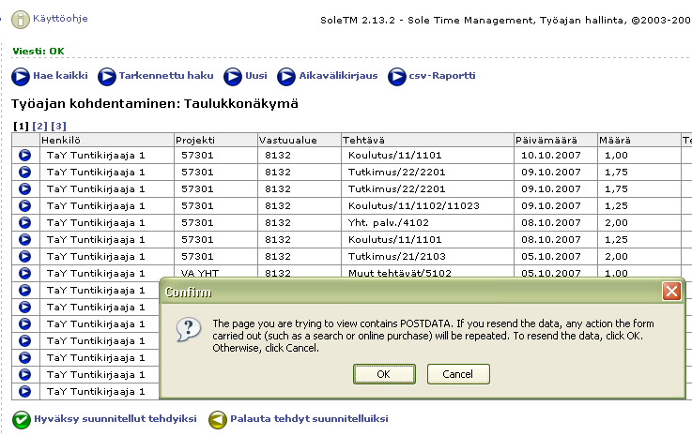

- Esimerkkikuvan tapauksessa käyttäjä (Mozilla Firefox) on yrittänyt liikkua sivulta toiselle tai päivittää sivua selaimen omilla painikkeilla eikä työajankirjausjärjestelmän painikkeilla.
Koska tällä tavoin haetut sivut perustuvat vanhentuneeseen tietoon, eivät ne toimi oikein. Järjestelmä saattaa päästää henkilön jatkamaan myös silloin, kun hän on toiminut väärin, mutta järjestelmän näyttämä tieto ei ole täysin oikeaa.
Esimerkin tilanteessa kannattaa painaa ”Cancel”-painiketta ja jatkaa selaamista järjestelmän omien toimintojen kautta.

Virheilmoitus 2
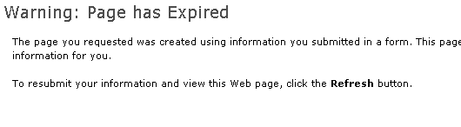
- Edellistä esimerkkiä vastaava tilanne, jossa selain (Internet Explorer) tunnistaa käyttäjän siirtyneen vanhentuneelle sivulle.
- Esimerkin tilanteessa joutuu jatkamaan toimimista vastoin annettuja ohjeita ja painamaan selaimen
”Refresh”-painiketta . Tämän jälkeen järjestelmä ilmoittaa seuraavasti:
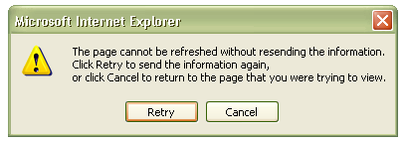
- Painamalla ”Retry”-painiketta järjestelmän näkymä palautuu ja käyttöä voi jatkaa normaalisti. Mikäli näkymä ei palaudu, siirry takaisin järjestelmän aloitussivulle ja kirjaudu uudelleen sisään.

Virheilmoitus 3
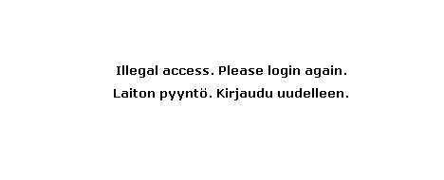
- Tämä virheilmoitus johtuu selaimen painikkeiden käytön lisäksi useimmiten siitä, ettei käyttäjä ole käyttänyt järjestelmää pitkään aikaan eikä myöskään ole kirjautunut pois järjestelmästä.
- Ilmoituksen jälkeen järjestelmä ohjaa käyttäjän takaisin kirjautumissivulle. Uudelleenkirjautumisen jälkeen käyttöä voi jatkaa normaalisti. Käyttäjän viimeksi yrittämä toiminto (esimerkiksi tallennus) ei ole luultavimmin toteutunut.

PIKAOHJE: HALLINNOINTI
- Henkilöille, joille on annettu oikeus hallinnoida joko projekteja tai vastuualueita, näyttäytyvät järjestelmän valikot osittain erilaisina. Suurin muutos on mahdollisuus hallita projekteja.

Projektin vastaava ja projektisihteeri
- Projektien hallintaa varten projektista vastaavalle henkilölle tai projektin sihteerille ilmestyy vasemman reunan valikkoon kohta ”Hallinta”.
- ”Hallinta” -valikon sisältämistä kohdista ainoastaan kohta ”Projektit” sisältää projektipäällikön/-sihteerin muokattavissa olevaa tietoa.

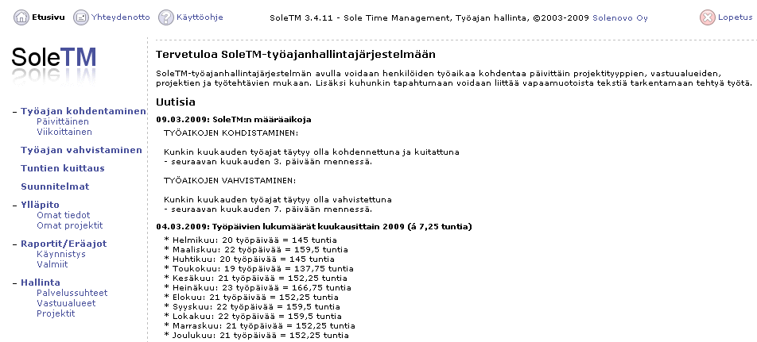

- Painamalla kohtaa ”Projektit”, aukeaa ikkuna, jossa käyttäjälle esitetään ainoastaan ne projektit, joihin hän voi vaikuttaa.
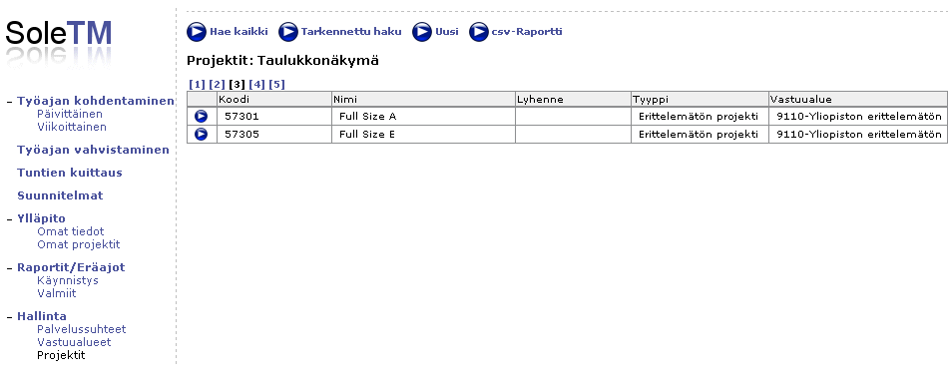

- Esimerkkikuvassa (ed. sivulla) käyttäjä on asetettu projektipäälliköksi “Full Size A” -projektiin, joka on tällöin ainoa listaan ilmestyvä projekti. Painamalla projektin numeron edessä olevaa sinistä painiketta päästään muokkaamaan projektin tietoja.
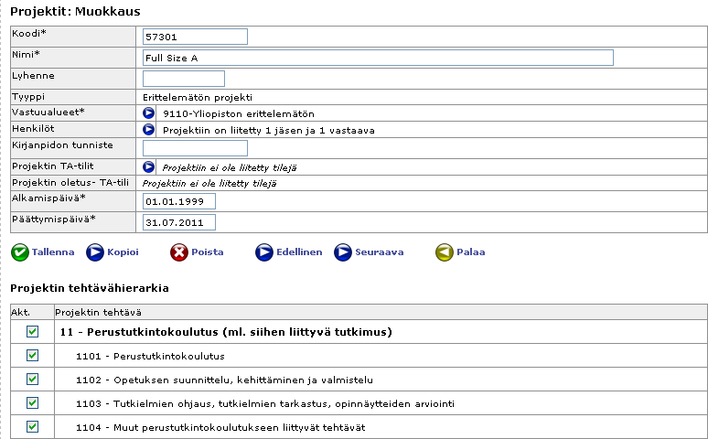

- Henkilöt: Projektille voidaan liittää henkilöitä, joiden projektille tekemiä tunteja on tarkoitus seurata. Henkilöt voivat myös normaalisti liittää itsensä projektiin. Kummankin liitäntätavan yhteydessä on
näkymä rajoitettu siten, että käyttäjää ei voi lisätä kuin hänen omalla vastuualueellaan olevaan projektiin.
henkilöitä saat lisättyä painamalla sinistä nuolinäppäintä
        - anna haluttu hakukriteeri
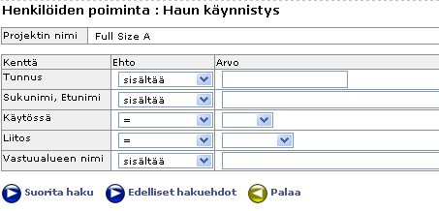

        - 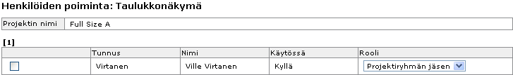
Valitse ensin halutun henkilö rooli projektissa ja sen jälkeen liitä hänet projektille klikkaamalla valintaikkunaa. Oletuksena on, että henkilö on projektiryhmän jäsen.
        - Palaa projektinäytölle palaa -painikkeella

- Projektin tehtävähierarkia: Projektin tehtävähierarkiasta voidaan piilottaa ne hierarkiatasot, joita ei tarvita. Haluttu hierarkiataso piilotetaan eli muutetaan passiiviseksi ottamalla kohdasta ”Akt.” rasti pois. Taso jää näkyviin projektivastaavalle tähän hallintalistaan, mutta ei näy käyttäjille tuntienkirjausnäkymissä. Tämä helpottaa käyttäjien tuntien kirjausta, koska heille lista on tällöin rajatumpi.
- Alla olevassa kuvassa hierarkiataso 12 - Aikuiskoulutus on muutettu passiiviseksi. Tällöin myös kyseisen hierarkiatason alaiset tehtävät ovat passiivisia, eikä tuntien kirjaaminen niille ole mahdollista ilman, että projektivastaava muuttaa hierarkiatason takaisin aktiiviseksi.
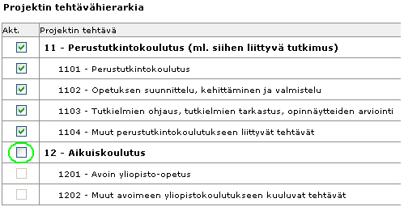
- Projektin tuntisummat: Projektin tuntien tarkastelu kaikkien projektin jäsenten osalta tapahtuu muokkausnäkymän kautta painamalla painiketta ”Projektin tuntisummat”
tai tavanomaisemmin vasemman reunan päävalikon päivittäisen näkymän kautta
Painiketta painettaessa järjestelmä hakee aluksi kaikki projektille tehdyt työtunnit henkilöittäin, koko projektin kestoajalta. Voit halutessasi rajata aikaväliä.
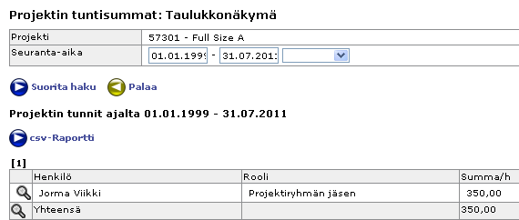

Vastuualueen vastaava
- Vastuualueen vastaavan tehtävänä on vahvistaa hänen toimivaltaansa kuuluvalle vastuualueelle
kirjatut tunnit. Näin ollen vastuualueen vastaava on myös vastuualueprojektin vastaava.
- Vastuualueen vastaavan näkymä ei poikkea paljoa projektivastaavan näkymästä. Myös tuntien
tarkastelu ja vahvistaminen tapahtuvat samaa reittiä.

Raportit
- Työaikojen raportointi tapahtuu peruskäyttäjien osalta Sole Tm -järjestelmässä olevilla raporteilla. Järjestelmän tarjoamia valmisraportteja ei ole vielä määritelty loppuun ja niiden määrä on tässä vaiheessa vielä tavoitetilaa huomattavasti pienempi.
- Sole Tm -järjestelmässä on käytössä seuraavat raportit:
- Henkilön tuntikertymät
Henkilön kohdentamat työajat eri projekteille valitulta ajanjaksolta. Tarvittaessa voidaan sisällyttää raporttiin lisäksi projektin tehtävät. Raporttia voidaan käyttää esimerkiksi täydentävän rahoituksen projekteissa, joissa tarvitaan projektin vastuullisen johtajan allekirjoitus työaikoja raportoitaessa.
- Kokonaistyöaikasuunnitelma
Opetushenkilöstöön kuuluvien henkilöiden kokonaistyöajan raportti valitulta ajanjaksolta. Raporttiin voidaan sisällyttää tarvittaessa kaikki työsuunnitelman tehtävät sekä useampia henkilöitä. Työaikasuunnitelmia käsiteltäessä raportissa on valmiina suunnitelman hyväksyminen allekirjoituksella.
Työaikasuunnitelmien osalta ohjeistetaan myöhemmin erikseen.
- Kokonaistyöaikasuunnitelmien tilanne
Raportti käytössä vastuualuevastaavalla/vastuualueprojektin hyväksyjällä. Vastuualueen työsuunnitelmien tilanne valitulla ajanjaksolla. Raportti tulostaa opetushenkilöstöön kuuluvien henkilöiden työsuunnitelmien tiedot valitulla rajauksella tai koko vastuualueen työsuunnitelmien tilanteen.
- Projektin tuntikertymät
Projektin vastuullisen johtajan ja projektin taloudesta vastaavan henkilön käytössä projektille kohdennetuista työajoista. Raportti näyttää työajat henkilöittäin ja tehtävittäin valitulta ajanjaksolta.
  - Raportin luominen aloitetaan valitsemalla SoleTM:n vasemman reunan valikosta ”Raportit/Eräajot”-valinnan alta ”Käynnistys”. Käyttäjän valittavana olevien raporttien määrä riippuu käyttäjän roolista järjestelmässä. Painamalla raportin nimen edessä olevaa sinistä nuolta päästään määrittelemään tulostettavan raportin tietoja.

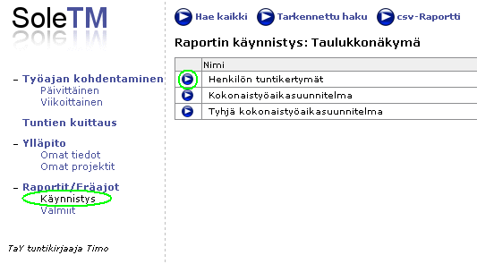

  - Kun raportin tiedot (muun muassa henkilö ja aikaväli) on määritetty, raportin tulostus käynnistetään painamalla ”Käynnistä” raportin tietojen määrittelysivulla.
HUOM! Tässä vaiheessa järjestelmä tarjoaa käyttäjälle mahdollisuuden joko jatkaa raporttien luomista käyttäen pohjana viimeiseksi määriteltyä raporttipohjaa tai siirtyä suoraan raportin tulostukseen.
Valinta ”Kyllä” palauttaa käyttäjän raportin tietojen määrittelysivulle, valinta ”Ei” siirtää käyttäjän raporttien tulostussivulle, josta käyttäjä voi tulostaa juuri määrittelemänsä raportin.

